|  |  |
| --- | --- |
| UBND TỈNH BÌNH ĐỊNH  **VĂN PHÒNG** | **CỘNG HOÀ XÃ HỘI CHỦ NGHĨA VIỆT NAM**  **Độc lập - Tự do - Hạnh phúc** |
| Số: /TB-VPUBND | *Bình Định, ngày tháng 6 năm 2021* |

**THÔNG BÁO**

**V/v thay đổi hệ thống xác thực định danh**

**khi nộp hồ sơ trực tuyến trên Cổng Dịch vụ công tỉnh Bình Định**

Để tăng cường tính bảo mật và thuận tiện cho người dùng khi nộp hồ sơ trực tuyến trên Cổng Dịch vụ công tỉnh Bình Định (*địa chỉ:* *https://dichvucong.binhdinh.gov.vn*), Văn phòng Ủy ban nhân dân tỉnh trân trọng thông báo việc chuyển sang sử dụng hệ thống xác thực định danh bằng tài khoản của Cổng Dịch vụ công quốc gia, cụ thể như sau:

1.Từ ngày **11/6/2021,** việc đăng nhập tài khoản ở Cổng Dịch vụ công tỉnh Bình Định chuyển sang hệ thống đăng ký xác thực định danh Cổng Dịch vụ công quốc gia.

2.Cáccá nhân, tổ chức đang sử dụng tài khoản trên Cổng Dịch vụ công tỉnh Bình Định (đã đăng ký trước đây) vui lòng đăng ký thêm tài khoản trên Cổng Dịch vụ công quốc gia. Sau đó tiến hành liên kết 02 tài khoản với nhau để sử dụng các dịch vụ được cung cấp trên Cổng Dịch vụ công tỉnh (*Có hướng dẫn kèm theo*).

Trong quá trình thực hiện nếu có khó khăn, vướng mắc đề nghị cá nhân, tổ chức liên hệ Trung tâm Phục vụ hành chính công tỉnh (Số điện thoại: 0256-3702899) để được hỗ trợ, hướng dẫn.

Văn phòng UBND tỉnh thông báo đến các cơ quan, đơn vị, tổ chức, cá nhân liên quan biết, thực hiện.

Trân trọng!

|  |  |
| --- | --- |
| ***Nơi nhận:***  - UBND tỉnh (b/c);  - Các sở, ban thuộc tỉnh;  - UBND các huyện, thị xã, thành phố;  - Đài PT&TH tỉnh, Báo Bình Định (hỗ trợ thông tin);  - VNPT Bình Định;  - LĐVP UBND tỉnh;  - Cổng TTĐT Bình Định (thông tin);  - TTTHCB, Phòng KSTTHC, TT PVHCC;  - Lưu VT, N. | **KT.CHÁNH VĂN PHÒNG**  **PHÓ CHÁNH VĂN PHÒNG**  **Võ Gia Nghĩa** |

**HƯỚNG DẪN**

**Đăng ký tài khoản công dân trên Cổng Dịch vụ công Quốc gia**

*(Kèm theo Thông báo số /TB-VPUBND ngày /6/2021 của Văn phòng UBND tỉnh Bình Định)*

**Bước 1:** Truy cập vào Cổng Dịch vụ công tỉnh Bình Định:

https://dichvucong.binhdinh.gov.vn

**Bước 2:**Chọn nút**“Đăng ký”.**

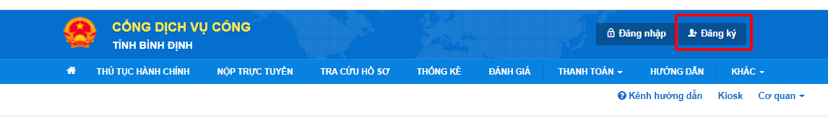  
**Bước 3:**Màn hình chuyển đến giao diện đăng ký tài khoản trên Cổng dịch vụ công Quốc gia.

**Bước 4:** Tiến hành điền các thông tin yêu cầu, xác thực bằng mã OTP qua điện thoại di động như các hình bên dưới.

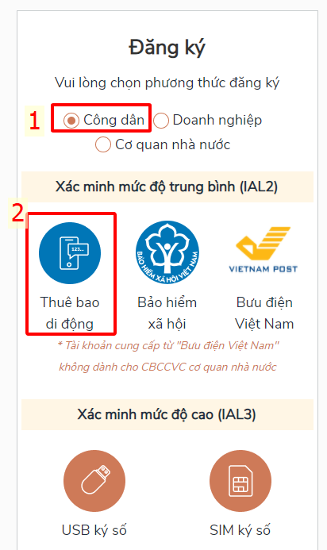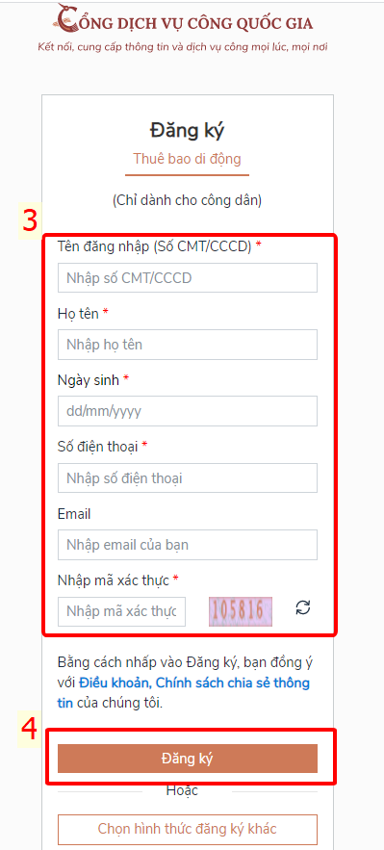 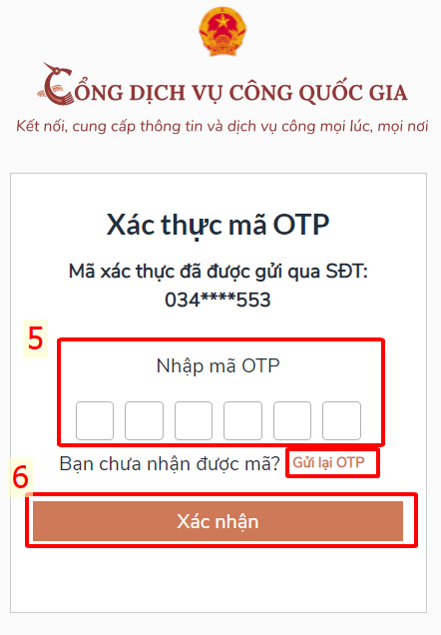

Trường hợp chưa nhận được mã OTP hoặc hết thời hiệu thì nhận lại mã OTP bằng cách bấm “**Gửi lại OTP**”.

**Bước 5.** Tiến hành nhập mật khẩu và nhập lại mật khẩu. Sau đó bấm **“Đăng ký”.**

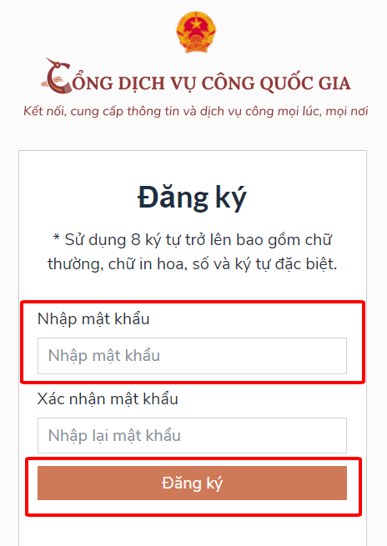

Như vậy, ông/bà đã đăng ký tài khoản thành công. Sau khi đăng ký xong tài khoản, ông/bà có thể giao dịch thủ tục hành chính trực tuyến với Cổng dịch vụ công tỉnh Bình Định.

**Lưu ý:** Số điện thoại di động, số chứng minh nhân dân hoặc căn cước công dân phải chính xác thông tin thì Hệ thống mới có thể xác thực được. Nếu không việc đăng ký sẽ thất bại.

Để kiểm tra thông tin số điện thoại chính chủ hay không, có thể soạn tin TTTB gửi 1414 cho mọi thuê bao.

**HƯỚNG DẪN**

**Liên kết tài khoản Cổng Dịch vụ công quốc gia**

**với tài khoản Cổng Dịch vụ công tỉnh Bình Định**

*(Kèm theo Thông báo số /TB-VPUBND ngày /6/2021 của Văn phòng UBND tỉnh)*

**Bước 1:** Truy cập vào Cổng Dịch vụ công Quốc gia theo địa chỉ: <https://dichvucong.gov.vn/>.

**Bước 2:** Chọn thông tin cá nhân như hình:

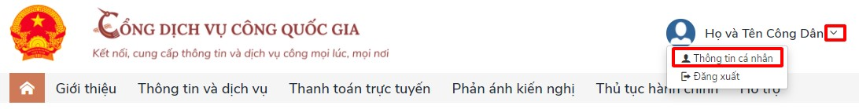

**Bước 3:** Chọn **liên kết tài khoản**

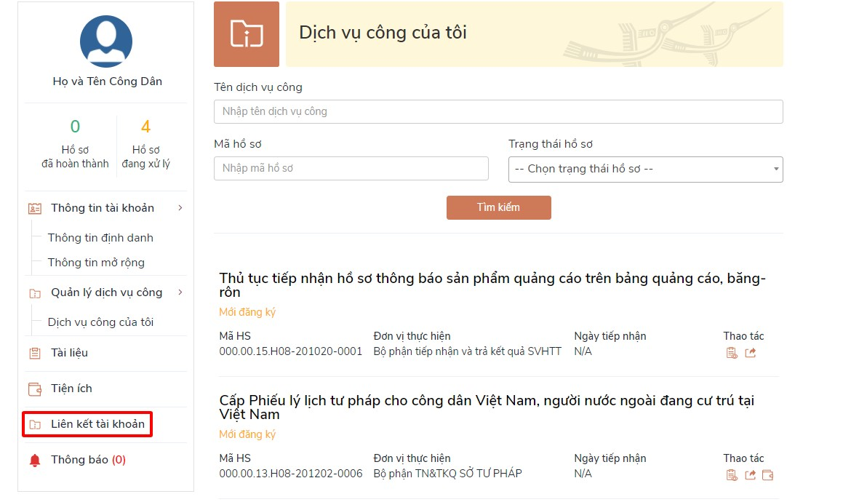

**Bước 4:** Nhấn chọn **Thêm mới** tại dòng Liên kết tài khoản các hệ thống khác như hình

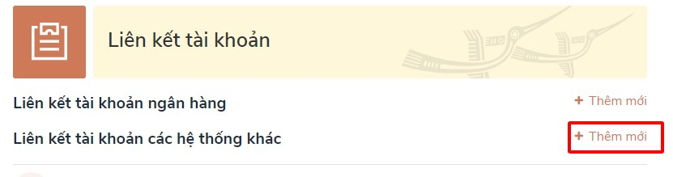

**Bước 5:** Chọn hệ thống cần liên kết=> chọn **Một cửa Bình Định**

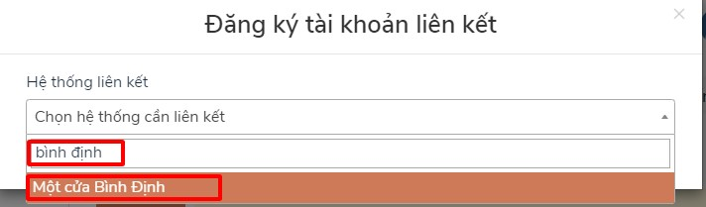

**Bước 6:** Nhập mã đăng ký (là số CMND/CCCD). Sau đó chọn nút **“Liên kết”**

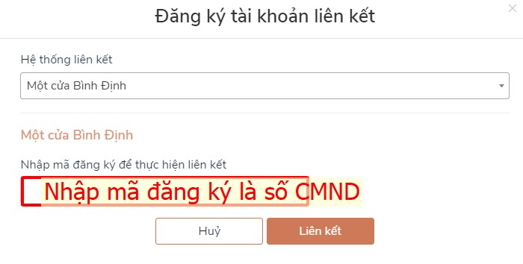

**Bước 7**: Nhập mật khẩu và xác thực

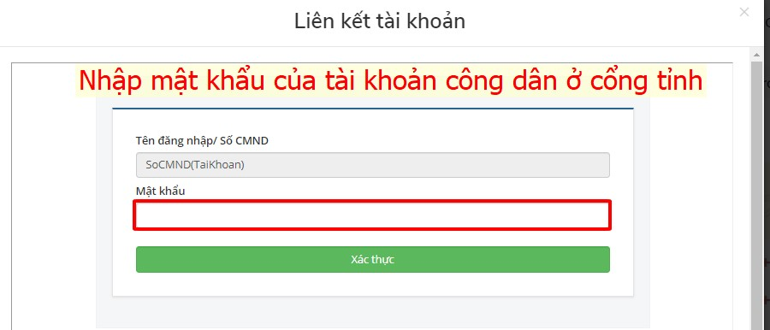

**Lưu ý:** Mật khẩu này là mật khẩu của tài khoản ở Cổng Dịch vụ công của tỉnh đã đăng ký trước đây.

Nếu quên mật khẩu thì liên hệ **SĐT: 02563-702899 hoặc Email:** [**ttpvhcc@binhdinh.gov.vn**](mailto:ttpvhcc@binhdinh.gov.vn)để được hỗ trợ.